Pressemitteilung
Mai 2021

Weinor
Wolfgang Fäßle neuer kaufmännischer Leiter
Wolfgang Fäßle ist seit März 2021 neuer kaufmännischer Leiter bei der Weinor GmbH & Co. KG. Er folgt damit auf Angelika Freericks-Jäkel, die sich nach 33 Jahren erfolgreicher Tätigkeit in den Ruhestand verabschiedet hat.

Der Diplom-Kaufmann Wolfgang Fäßle war unter anderem 26 Jahre für die Deutsche Lufthansa AG tätig, zuletzt als Vice President für das Programm Finance Transformation. Der gebürtige Badener agierte dort als international erfahrene Führungskraft mit langjähriger Expertise in der Leitung globaler Organisationen und Effizienzprogramme mit den Schwerpunkten Finanz- und Rechnungswesen.

Als kaufmännischer Leiter übernimmt der passionierte Hobbykoch und Wanderer bei Weinor eine Vielzahl von Aufgaben. Dazu gehört die Führung der Unternehmensbereiche Finanzen, Controlling, Personalwesen, Liegenschaften und Recht. Zu seinen zentralen Anliegen zählt Wolfgang Fäßle die Weiterentwicklung des Unternehmens bei den Themen Prozessorientierung, Digitalisierung, Compliance, Corporate Governance sowie Transparenz. Zudem will er eine verantwortliche Rolle dabei spielen, dass Weinor weiter rentabel wächst. „Ich freue mich auf die Herausforderungen bei Weinor und sehe mich zunächst als Torwart, der das Back-Office regelkonform und effektiv ‚sauber hält‘, aber auch als Libero, der den ein oder anderen wichtigen Pass schlägt. Außerdem mache ich alle betriebswirtschaftlichen Fragestellungen zu meinem Anliegen.“

Fäßles Vorgängerin Angelika Freericks-Jäkel war dem Kölner Unternehmen 33 Jahre lang treu und ist nun in den Ruhestand gegangen. Sie trug einen maßgeblichen Anteil daran, dass sich Weinor in diesem Zeitraum zum Marktführer für Sonnen- und Wetterschutz in Nordeuropa entwickelt hat.

Der Text sowie hochauflösendes Bildmaterial und weitere Informationen stehen Ihnen unter weinor.de/presse/ zur Verfügung.

Medienkontakt:
Christian Pätz
weinor GmbH & Co. KG || Mathias-Brüggen-Str. 110 || 50829 Köln
Mail: cpaetz@weinor.de || weinor.de
Tel.: 0221 / 597 09 265 || Fax: 0221/ 595 11 89

Bildmaterial:

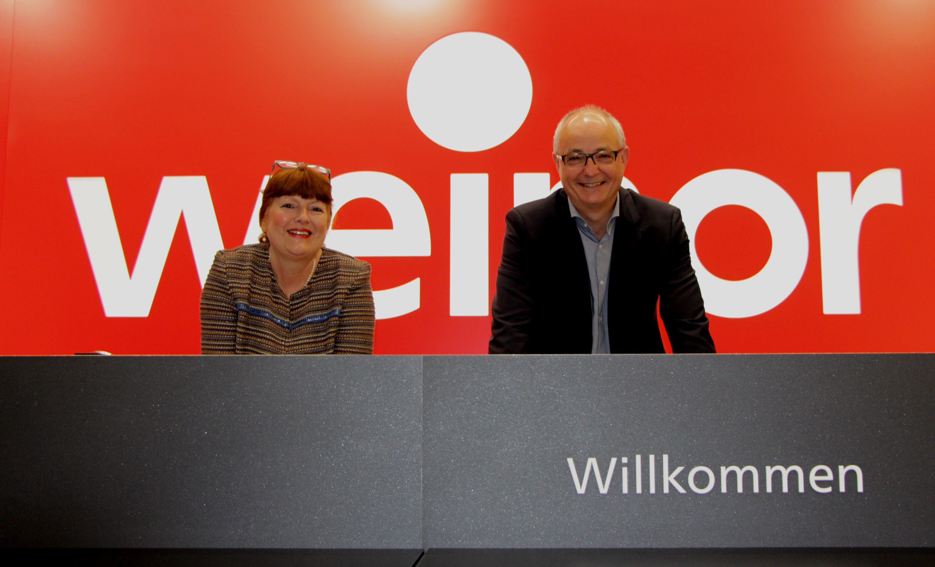
Bild 1:
Die eine geht, der andere kommt: Angelika Freericks-Jäkel übergibt den Stab an Wolfgang Fäßle.

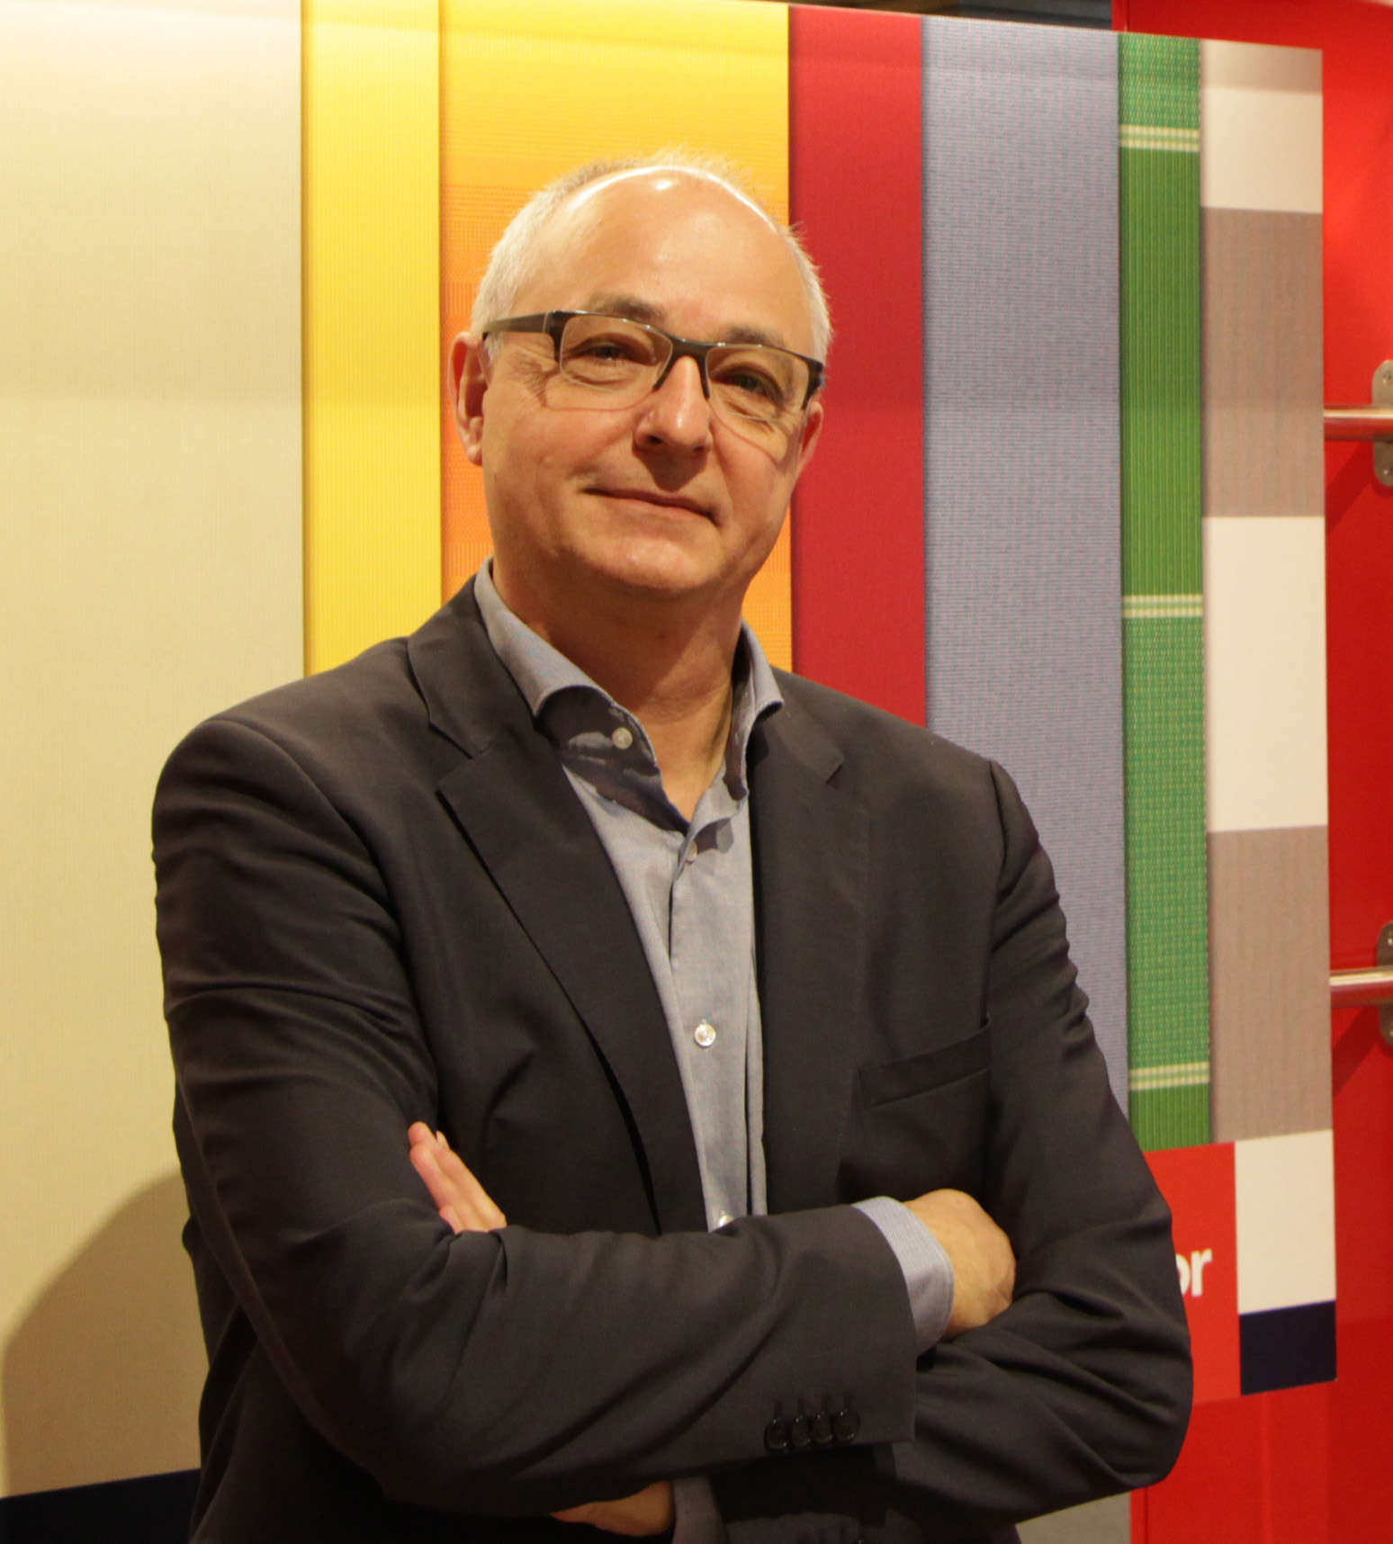
Bild 2:
Diplom-Kaufmann Wolfgang Fäßle war lange Zeit bei der Deutschen Lufthansa AG in Führungspositionen tätig.

Fotos: Weinor GmbH & Co. KG

